Afiche

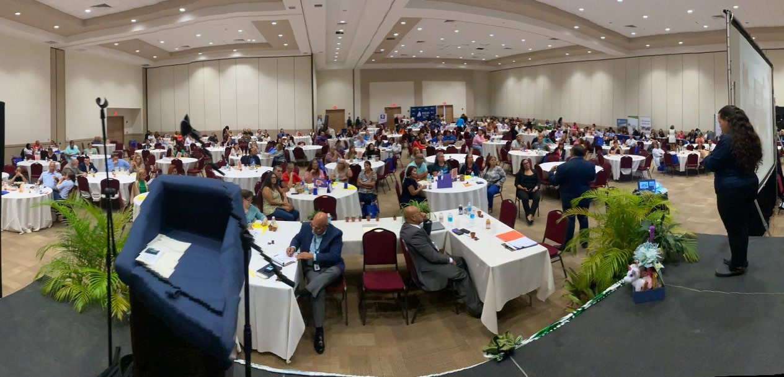

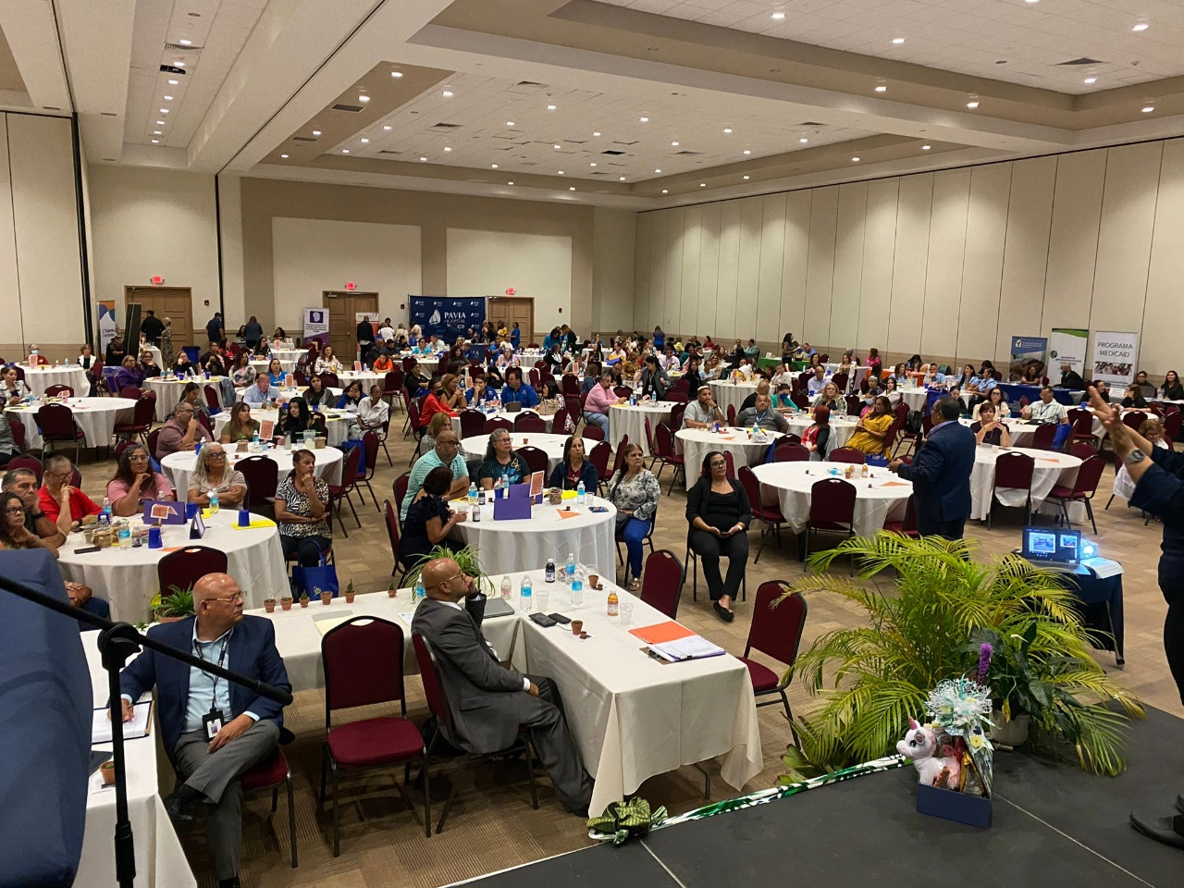
Vista amplia del Congreso Anual de Personas con Impedimentos
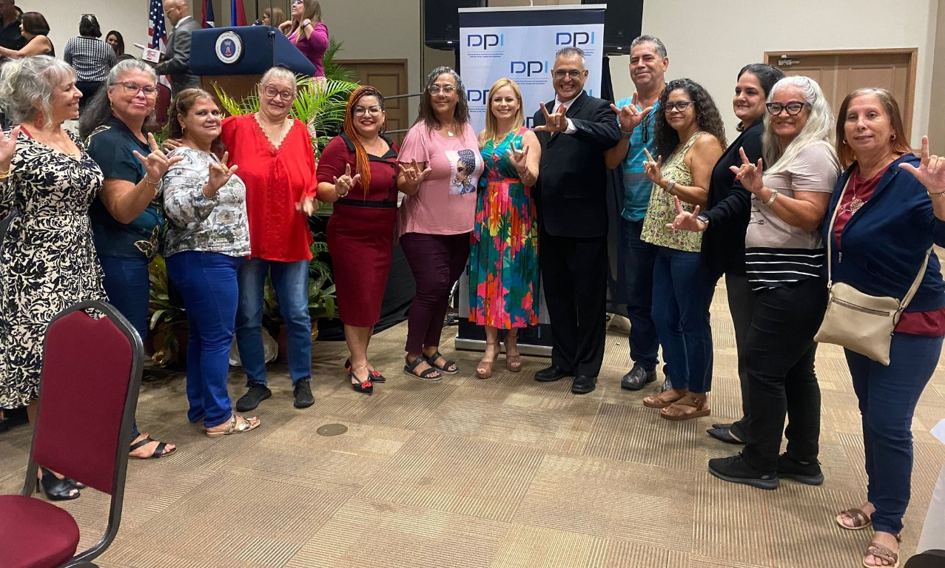
Participantes del Congreso junto al Defensor interino, Lcdo. Juan J Troche Villeneuve

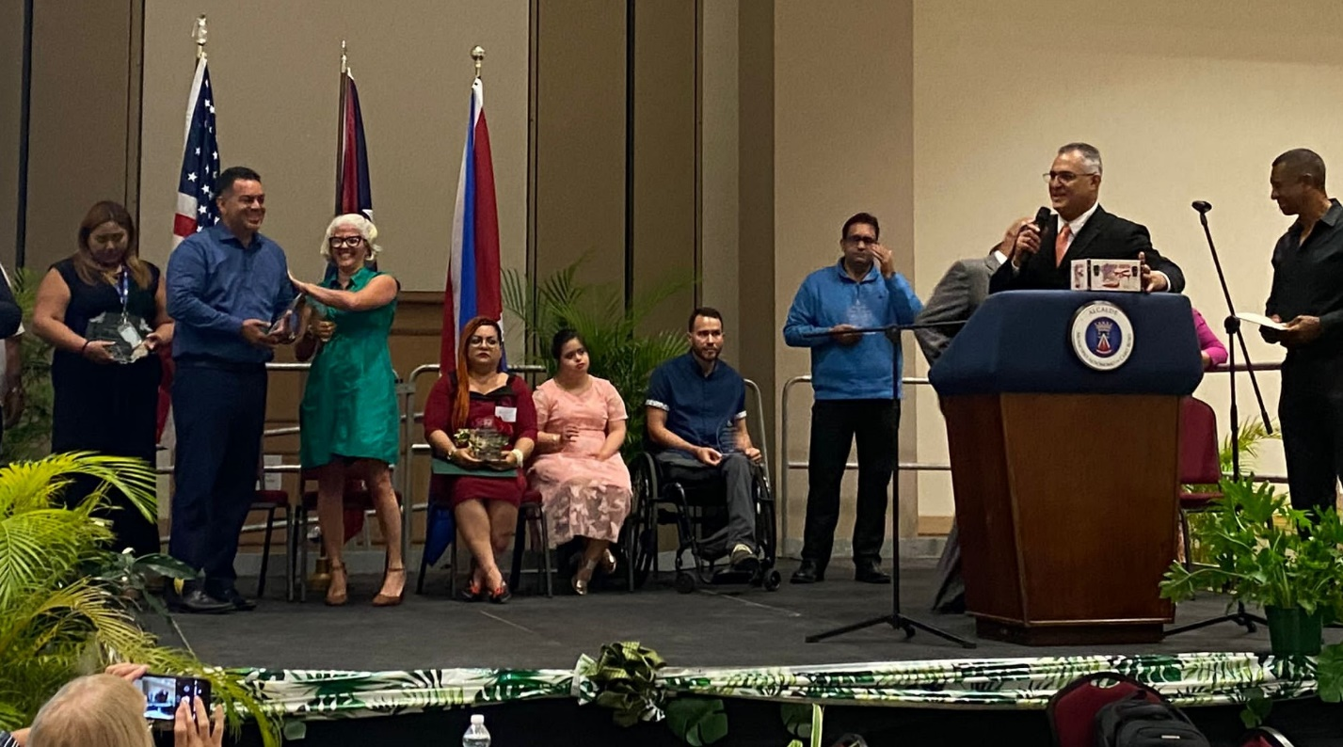
Reconocimiento a ciudadanos destacados
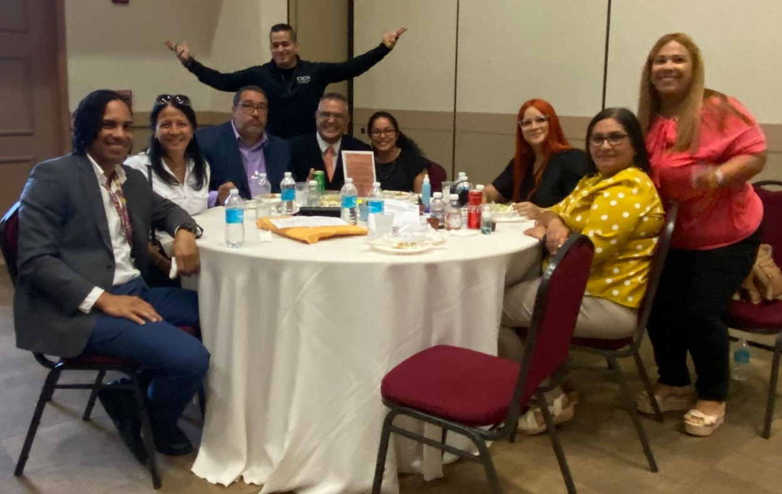
Compañeros de la DPI que colaboraron para el éxito del Congreso Anual, junto al Defensor interino.

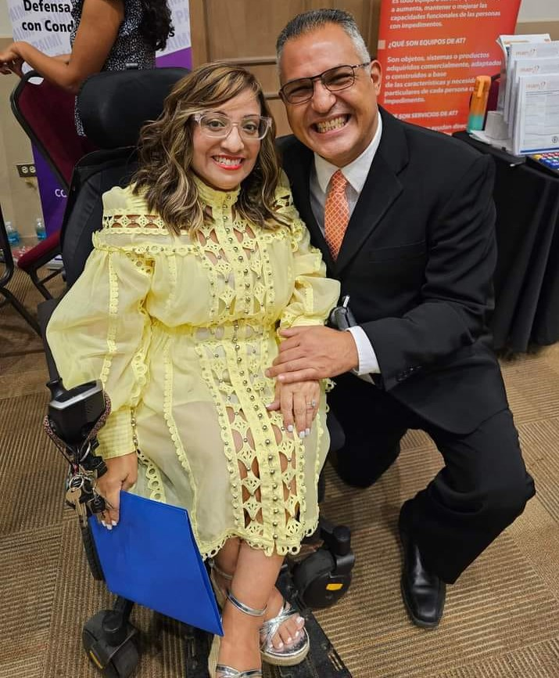
Defensor interino, Lcdo. Juan J Troche Villeneuve junto a la Directora Ejecutiva del la Oficina de Protección y Defensa, Dra. Maribel Ortíz

